磁性入門
Introduction to Magnetism
佐藤勝昭
Katsuaki Sato
東京農工大学工学部
Tokyo University of Agriculture and Technology
E-mail: satokats@cc.tuat.ac.jp

１．はじめに
私たちがこの「スピントロニクス入門セミナー」を提案したのは、「最近、スピンエレクトロニクスとか、MRAMとか、磁性半導体とかの言葉をよく耳にするようになったが、磁性というのは大学の講義でもなかったし、半導体の物性と違ってスピンが関与するので理解しにくい、また磁気ヒステリシスのように巨視的な話もあってとっつきにくい。半導体屋にもわかる磁性のセミナーを開いてくれないか」という声を何人かの応用物理学会所属の半導体研究者から聞いたのがきっかけであった。
そこで、この磁性入門では、磁性特有の「業界用語」に慣れてもらうことを第１の目的とした。用語を簡単に解説し、Q&A形式で補いながら、だんだんに磁性の本質にふれていくこととしたい。ここでは、わかりやすさを重要視したので、理論的な厳密性は無視した。なお、記述の多くを日本応用磁気学会「初等磁気工学講座テキスト」(高梨弘毅著)に負ったことを予めお断りする。

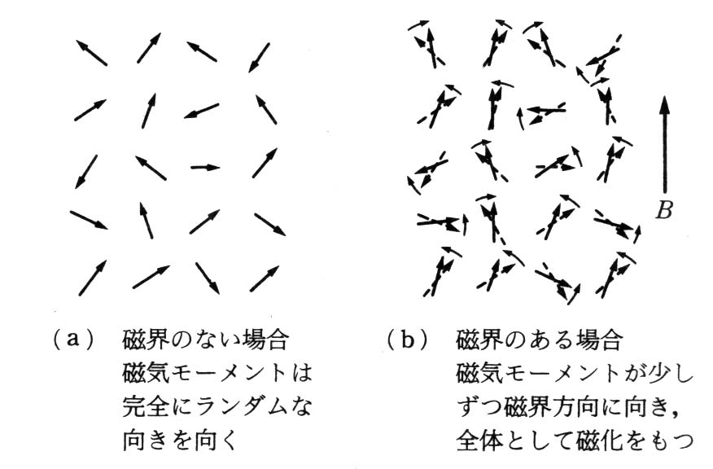
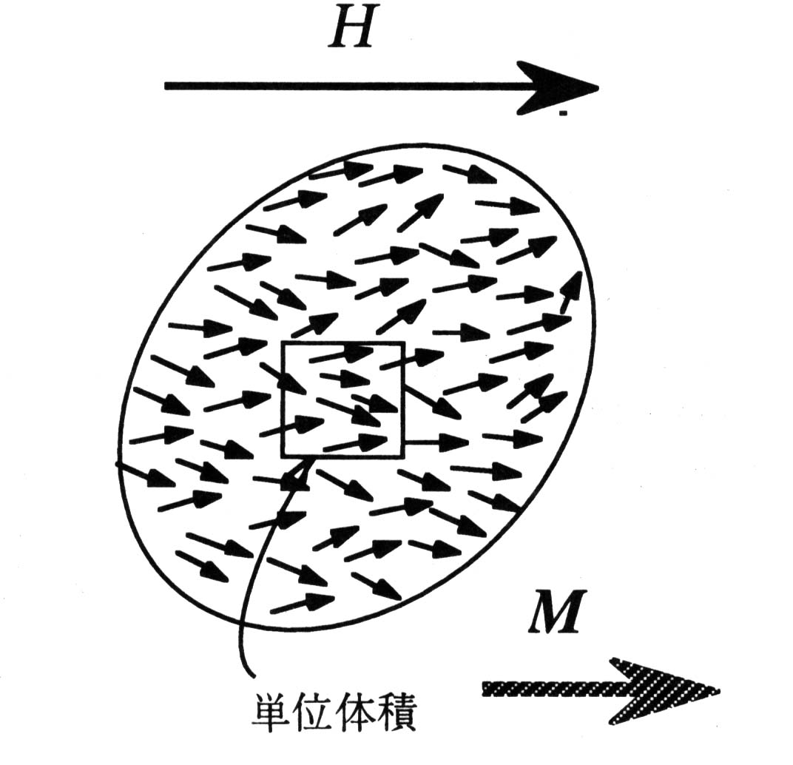
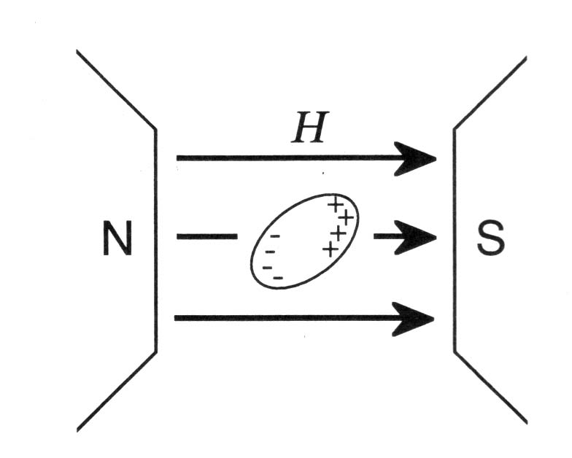
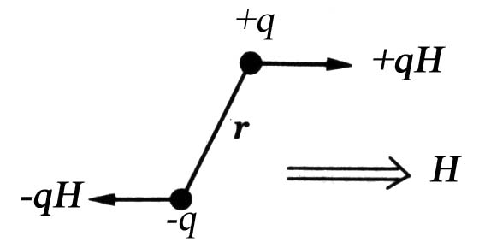
２．用語とＱ＆Ａ
Fig.3常磁性の説明(佐藤・越田：応用電子物性工学)

Fig.１ 磁化の定義 (高梨：初等磁気工学講座)より
(b)
(a)
Fig.2 一様な磁界中に置かれた磁気モーメント
- 磁化：磁化というのはmagnetizationの和訳で「磁気を帯びること、または、帯びた磁気」という意味である。Fig． １（a）に示すように、物質に磁界を加えたとき、物質の表面に磁極が生じ、一時的に磁石のようになるが、そのとき物質が磁化されたという。「磁化M」というときのMの大きさは、次項に述べるように全磁気モーメントのベクトル和の単位体積あたりの値で表す。[磁気モーメントの単位はWb⋅mなので、磁化の単位は、体積で割ってWb/m²となる。]
- 磁気モーメント：仮想的な正負の磁荷+q, -q[単位はWb]が距離r[m]だけ離れて対を作っているときに磁界H[A/m]を加えると、+qには+qHの力が、-qには-qHの力が加わり回転する。回転のトルクはqr ×Hと表される。qrを磁気モーメントm [単位はWb⋅m]という。実際には磁荷という物理量は存在しないので、qrと等価な回転を与えるもとを磁気モーメントと呼ぶ。回転運動の保存量は角運動量であるから、原子の磁気モーメントの起源は電子のもつ角運動量に由来する。原子の磁気モーメントは軌道磁気モーメントとスピン磁気モーメント、さらには核スピン磁気モーメントが加えあって生じている。核磁気モーメントは、電子磁気モーメントに比べ小さいので、通常の磁性を考えるときは無視できるが、磁気共鳴においては重要な役割を果たす。
- 常磁性：常磁性というのは英語のparamagnetismの和訳である。磁界を加えないと、Fig.3(a)のように磁気モーメントはバラバラな向きを向いているが、磁界を加えると、Fig.3(b)のように磁気モーメントの向きが磁界に平行(parallel)になろうとして回転し、全体として正味の磁化を生じる現象である。熱エネルギーに比べ十分強い磁界を加えた場合、磁界の向きに完全に配向する。磁気モーメントのベクトル和を単位体積あたりにしたものが磁化Mである。単位は[Wb/m²]である。
Q1: 超常磁性は常磁性とどう違うのですか
A: 常磁性は、相互作用のない原子の磁気モーメントの示す磁性であるのに対し、超常磁性というのは、強磁性体の微粒子の集合体が示す磁性です。低い磁界で飽和を示すにもかかわらず、ヒステリシスを示さず、残留磁化もありません。個々の磁性微粒子の磁気モーメントは強磁性の磁化なので、常磁性体の原子磁気モーメントに比べて100～100000倍もの大きな値を示します。磁性微粒子の磁気モーメントは熱揺らぎによってランダムな方向を向き、磁界を加えないと巨視的磁化を示しません。最近の高密度磁気記録においては、記録磁区の面積が0.01μm²を割り、超常磁性による減磁がおきるとされていた限界を超えていますが、記録媒体の構造を工夫することで克服しています。
- 強磁性: 強磁性というのは、ferromagnetismの和訳である。Ferroというのは「鉄の」という意味で鉄に代表されるような磁気的性質という意味である。鉄に代表される性質とは、外部磁界を加えなくても磁化をもつ、すなわち、自発磁化をもつことである。例としては、鉄(Fe)、コバルト(Co)、ニッケル(Ni)という遷移金属のほか、磁気シールドに用いられるFe_{1-x}Ni_{x} (パーマロイ)、スピンバルブヘッドに用いられるFe_{1-x}Co_{x}、永久磁石材料Co_{1-x}Pt_{x}、磁気ディスク媒体材料Co_{1-x}Cr_{x}などの遷移金属合金、ハーフメタルPtMnSb、かつての光磁気材料MnBi、世界最強の永久磁石材料NdFe₂B₁₄などの金属間化合物、巨大磁気抵抗効果(CMR)で有名なLa_{1-x}Sr_{x}MnO₃や磁気テープ材料CrO₂などの遷移金属酸化物などがあります。あとで述べるフェリ磁性も自発磁化を持つ。

Q2: 強磁性があるなら「弱磁性」というのもあるのですか。
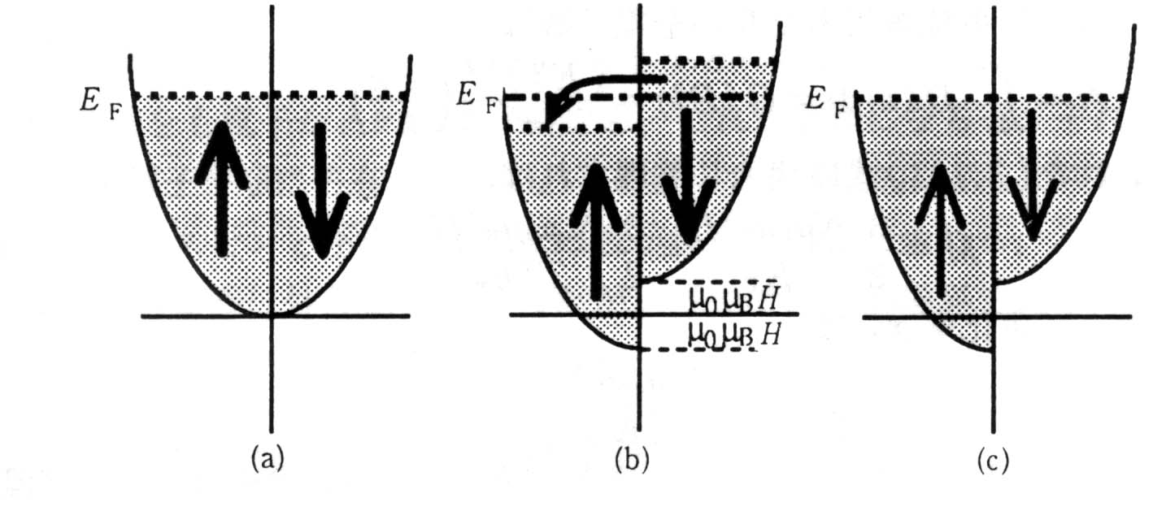
A: 強磁性体といっても必ずしも磁気が強いというわけではなく、弱い磁化しか示さない強磁性体もたくさんあります。「弱磁性」ということばは、永宮・久保「固体物理学第2版」p459に金属の弱磁性という記述がありますが、最近あまり使われません。弱い磁性を示すものとしては反磁性(diamagnetism)、パウリのスピン常磁性(spin paramagnetism)があります。スピン常磁性は、非磁性金属において↑スピンのバンドと↓スピンバンドが分裂することによって生じる磁性で、フェルミ縮退のある系では磁化率の温度変化がほとんどないような常磁性を示します。反磁性は、通常の金属(たとえばBi)や半導体(たとえばSi)などに見られる現象で、磁界中の自由電子が螺旋運動を行うとき、その軌道がランダウ準位というとびとびの状態に量子化されることによって印加磁界と逆向きの磁化が生じる現象です。
Fig.4 パウリのスピン常磁性の説明図
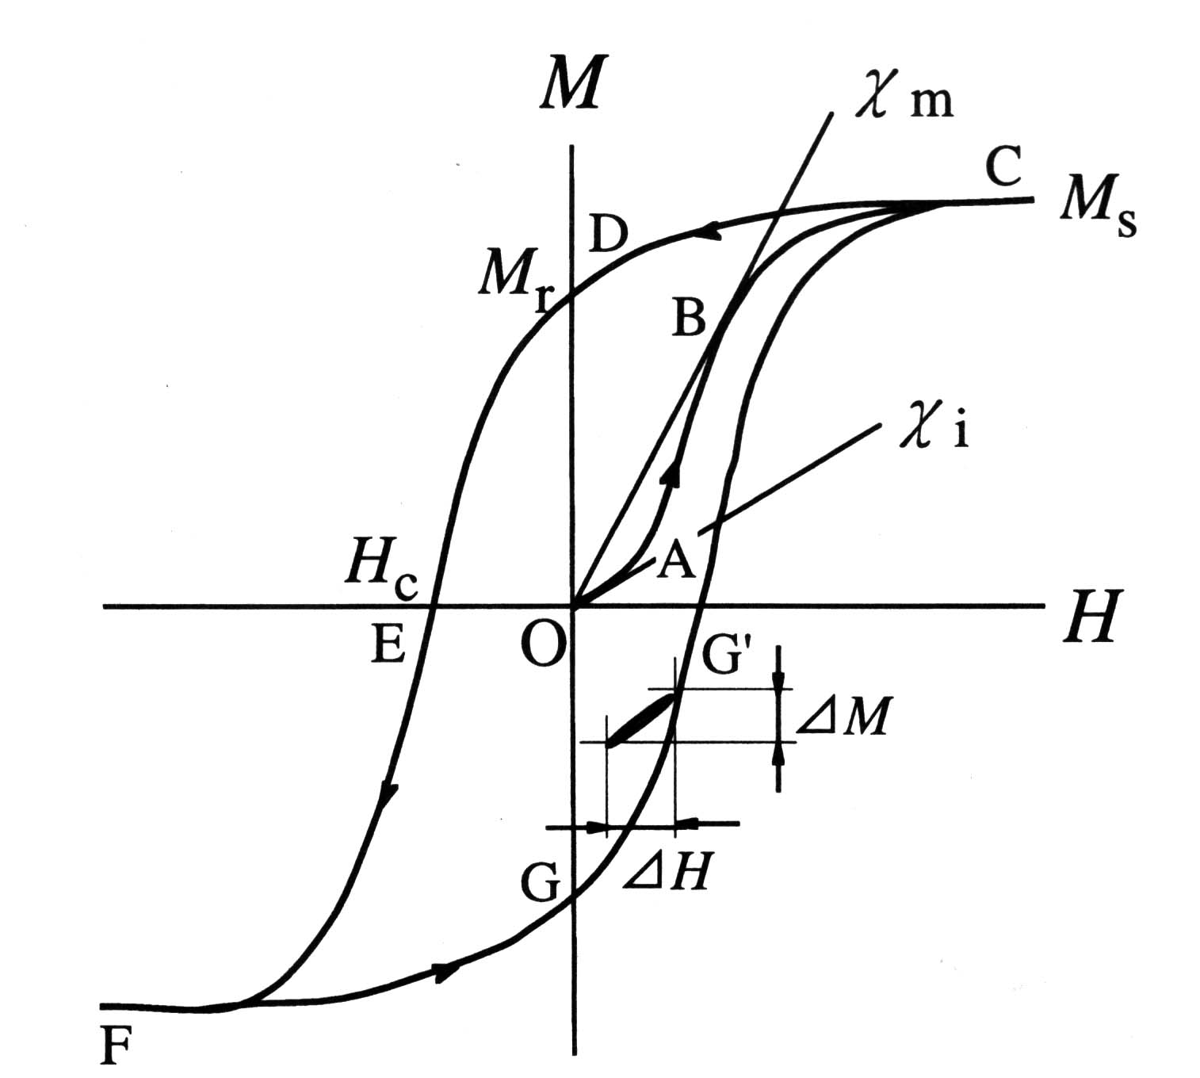
- 強磁性体の磁化曲線(磁気ヒステリシスループ)：磁界を正負に振って変化したときの磁化の変化の様子を表すのが磁化曲線である。磁性体の初期磁化状態は、後に述べるように磁区に分かれているために、磁界ゼロのとき磁化はゼロであって、Fig. 5の原点(H=0, M=0)にあるが、磁界を印加するとO→A→B→Cとなって飽和する。この曲線を初磁化曲線という。飽和した状態Cでの磁化を飽和磁化といいMs(sはsaturation=飽和の意)と書く。この状態から磁界を減らすと、もはや、初磁化曲線を逆にたどることはなくC→Dの経路をたどり、磁界ゼロでも磁化はゼロにならない。この磁化を残留磁化とよびMr(rはremanent残存するの意)と記す。Dから負の磁界を加えると、D→Eの経路をとり、Eの状態のとき磁化はゼロになる。この磁界のことを保磁力H_{c} (cはcoercive=強制的なの意) という。さらに負の方向に磁界を増加すると、磁化は負の方向に飽和しFに達する。再び磁界を減らすとF→G→Cに戻る。この一周のループを磁気ヒステリシスという。ヒステリシスの面積はエネルギーを表している。
Fig.5 強磁性体の磁化曲線の一例
(高梨：初等磁気工学講座テキスト)
Q3: 強磁性体では、なぜ外部磁界を加えないのに自発磁化が生じるのですか
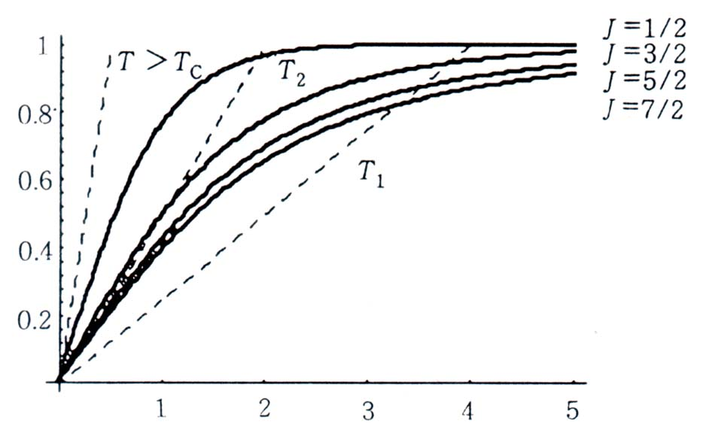
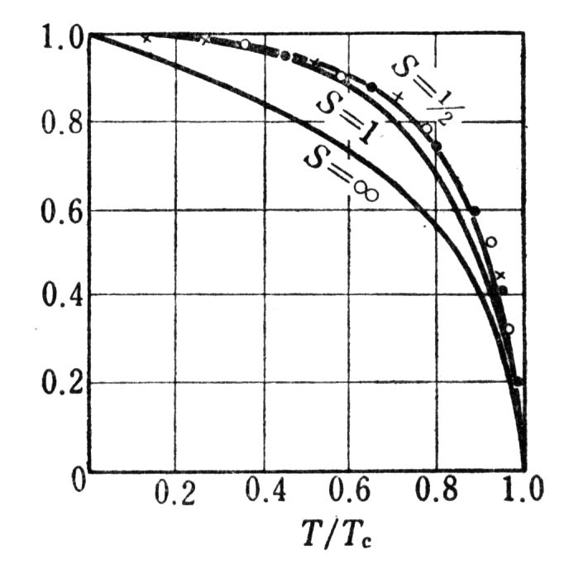
A: 何らかの理由で、磁界を印加しなくても原子磁気モーメントの向きが同じ方向にそろうなら、自発磁化が生じます。ワイス(Weiss)は、１つの磁気モーメントを取り出し、その周りにあるすべての磁気モーメントから生じた有効磁界によって、考えている磁気モーメントが常磁性的に分極するならば自己完結的に強磁性が説明できると考えました。これを分子場理論、有効磁界を分子磁界または分子場(molecular field)と呼びます。磁化Mをもつ磁性体に外部磁界Hが加わったときの有効磁界はH_{eff}=H+AMと表されます。Aを分子場係数と呼びます。AはJ_{ex}を交換相互作用係数としてA=2zJ_{ex}/N(gμ_{B})²で与えられます。この磁界によって生じる常磁性磁化Mは、 M=M₀B_{J}(gμ_{B}H_{eff}J/kT) (1)
という式で表されます。M₀=Ngμ_{B}Jはすべての磁気モーメントが整列したときに期待される磁化です。B_{J}(x)というのは、全角運動量量子数Jをパラメータとするブリルアン関数です。H=0のときH_{eff}=AMですから、自発磁化が生じるには、(1)を変形し
M/M₀=B_{J}(gμ_{B}AMJ/kT)= B_{J}(2zJ_{ex}gμ_{B}MJ/ N(gμ_{B})²kT)= B_{J}(2zJ_{ex}MJ²/Ngμ_{B}JkT)= B_{J}((2zJ_{ex}J²/kT) M/M₀)
が成立しなければなりません。
ここで左辺をyとおき(y=M/M₀)、B_{J}の引数をxと置くと、x=(2zJ_{ex}J²/kT)(M/M₀)=y(2zJ_{ex}J²/kT)。従ってy= (kT /2zJ_{ex}J²) xとなります。この式はFig.6の破線で表されます。破線の直線は温度が高いほど急に立ち上がります。一方、式(1)はy=Bs(x)となり、Fig.6の実曲線のように非線形の関数で表せます。両者の交点があれば解が存在し、自発磁化が生じます。
両者の交点から自発磁化Mの大きさが温度Tの関数として求められます。低い温度(T₁)では交点が求まり、自発磁化が存在しますが、高い温度T>Tcでは交点がなく、自発磁化は存在しません。Fig.7は、こうして求められた自発磁化の温度変化の計算値を、金属磁性体の磁化の温度変化の実測値と比べたものです。多くの強磁性体の磁化の温度依存性の実験値は、分子場理論によってよく説明できます。
Fig. 6 分子場近似による自発磁化の求め方。横軸はkTで規格化した磁化。曲線はブリルアン関数。
x=(2zJ_{ex}J²/kT)(M/M₀)
y=M/M₀
y= (kT /2zJ_{ex}J²) x
y= B_{J}(x)
Fig. 7 自発磁化の温度変化
×は鉄、●はニッケル、○はコバルトの実測値、実線はJとしてスピンS=1/2,1,∞をとったときの計算値
- 磁極：磁性体表面の法線方向の磁化成分をM_{n} (添え字nはnormal=法線の意)とすると、表面には単位面積あたりσ = M_{n}という大きさの磁極(単位はWb/m²)が生じる。
S
N
Fig. 8(b) 棒磁石からの磁力線
M
-σ
+σ
Fig. 8(a)磁化と磁極
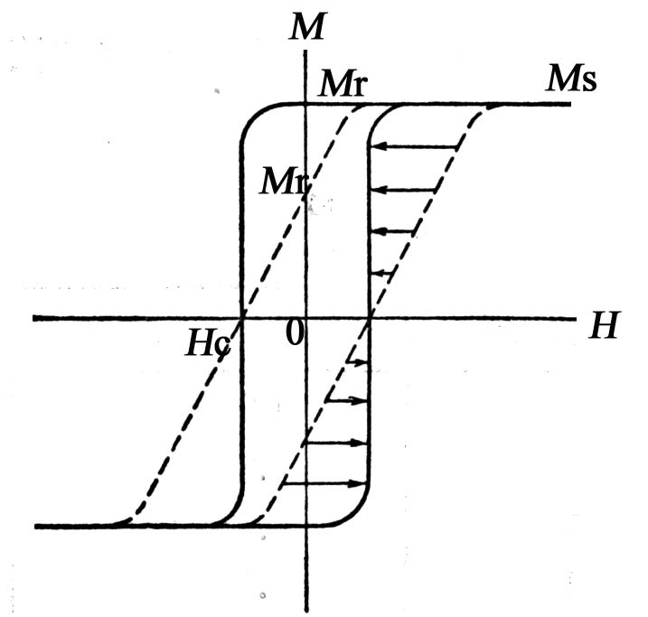
- 反磁界：Fig. 8(a)に示すような磁化Mをもつ棒磁石(棒状の永久磁石)を考えたとき、端面にはσ =Mという磁極が生じるが、Fig.8(b)のように、この磁極からはガウスの定理によってトータルでσ /μ₀の磁力線がわき出す。このうちσ /2μ₀の磁力線は外へ向かっており、のこりのσ /2μ₀は内側に向かっている。すなわち棒磁石の内部では、Mの向きと磁界の向きは逆になっている。この磁界を反磁界という。反磁界の大きさH_{d}は磁化Mに比例するが、比例係数を反磁界係数と呼びNで表す。Nは磁性体の形状のみによる無次元量で方位によって異なる。Nのx, y, z成分をN_{x}, N_{y}, N_{z}とすると、H_{di}=-N_{i}M_{i}/μ₀ (i=x,y,z)と表され、N_{x}, N_{y}, N_{z}の間には、N_{x}+ N_{y}+ N_{z}=1が成立する。球形の場合N_{x}= N_{y}= N_{z}=1/3、z方向に無限に長い円柱の場合N_{x}= N_{y}= 1/2、N_{z}=0、無限に広い薄膜の場合N_{x}= N_{y}= 0、N_{z}=1となる。
薄膜の場合、面内に外部磁界H_{ex}を与えたときには反磁界はないので、H_{ex}がそのまま実効磁界となるが、面に垂直に磁界を加えたときは、H_{ex}-M/μ₀が実効磁界になる。M-Hループを実効磁界に対してプロットすると、Fig.9に示すように、物質本来の磁気ヒステリシスを描くことができる。これを反磁界補正という。
Fig. 9 反磁界補正(近角：強磁性体の物理より)
Q4: さきほどの(4)の説明では、自発磁化をもつのが強磁性体だとありました。それなら強磁性体はどれも「永久磁石」のように磁気を帯びているはずですが、初期状態の磁化がゼロなのはなぜですか。
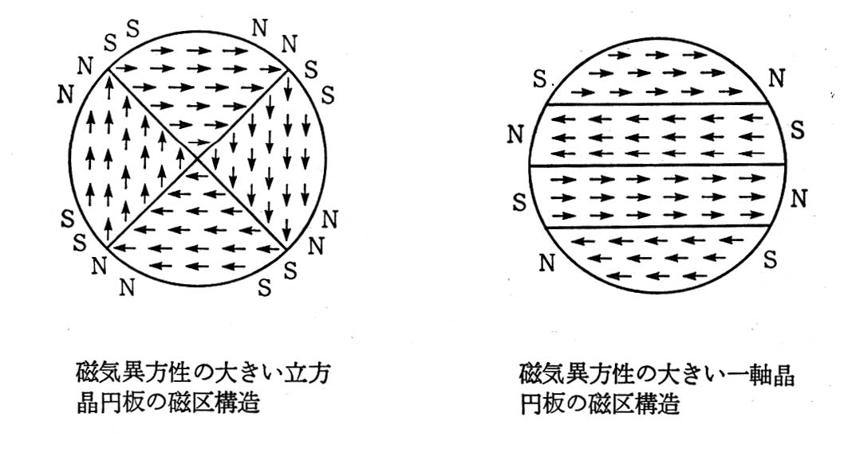
A: 磁化が特定の方向を向くとすると、N極からS極に向かって磁力線が生じます。この磁力線は考えている試料の外を通っているだけでなく、磁性体の内部も貫いています。この磁力線を反磁界(反磁場)といいます。反磁界の向きは、磁化の向きとは反対向きなので、磁化は回転する静磁力を受けて不安定となります。しかし、たとえば、Fig.10(b)のように磁化の方向が逆方向の縞状の磁区と呼ばれる領域に分かれるならば、反磁界がうち消し合って静磁エネルギーが低下して安定するのです。Fig.10(a)のように環流磁区となっても静磁エネルギーを下げることができます。こうして、全体が磁区に分かれることにより、全体の磁化がなくなっています。これが初磁化状態です。磁区の内部では磁化は任意の方向をランダムに向いている訳ではありません。磁化は、結晶の方位と無関係な方向を向くことはできません。磁性体には磁気異方性という性質があり、磁化が特定の結晶軸方位(たとえばFeでは[001]方向および等価な方向)を向く性質があります。このため、Fig.10(a)のように[100][010][-100][0-10]の４つの方向を向くのです。
(a)
(b)
Fig.10 円板磁性体の磁区構造(近角：強磁性体の物理)
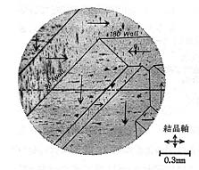
Q5: 磁性体が磁区に分かれて磁化がゼロになっていることはわかりましたが、目で見ることはできますか。また、磁化がうち消し合う反強磁性とはどう違うのですか。
Fig.11 珪素鋼(4%SiFe)の磁区像のビッターパターン
A: 磁区のサイズは、サブマイクロメートル(0.1μm)オーダーからmmのオーダーの大きさをとります。
Fig. 11は、磁性微粒子のコロイド液を試料に塗布し、光学顕微鏡を使って観察した珪素鋼(4%SiFe)の磁区像(Bitter pattern)です。磁区の大きさはmmのオーダーであることがわかります。
これに対して、反強磁性は、原子レベルで互いに逆方向に向いた磁気モーメントから構成されています。ある原子面では全部の磁気モーメントの向きが強磁性的にそろっているが、隣の原子面ではちょうど逆方向にそろっているような場合もあります。
Q6: 磁化曲線は磁区という考えでどのように説明できますか。
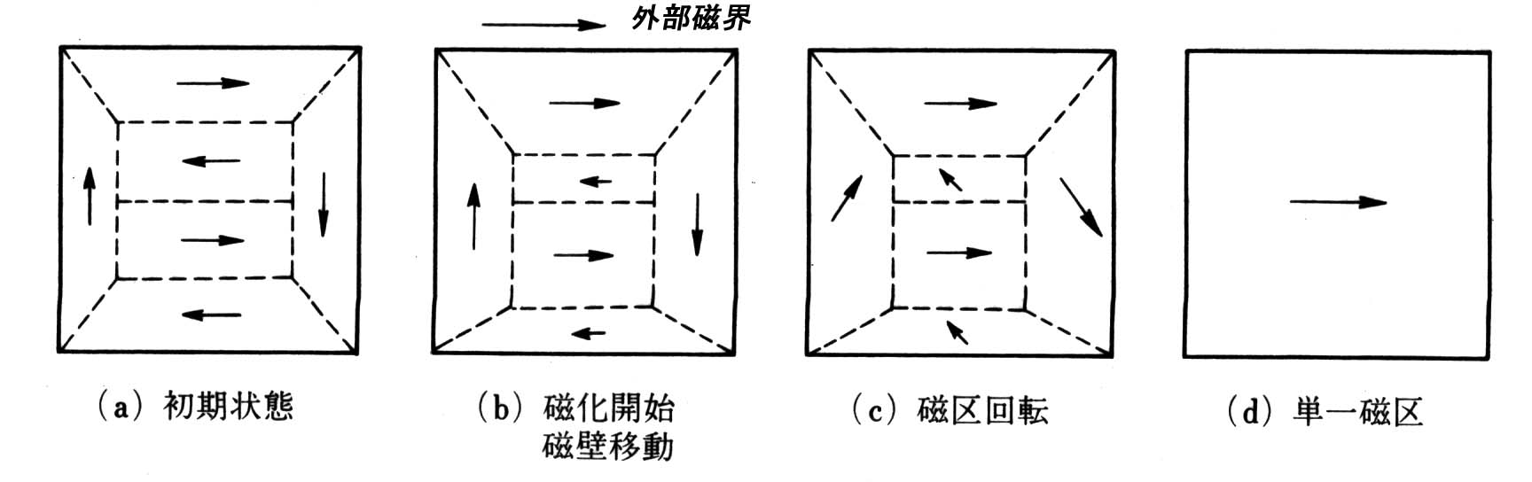
A: 磁界を加えて行くと、磁界が弱いうちはFig.12(b)のように磁壁(磁区と磁区の境界)が移動して磁界の方向の磁区の体積が増えて行きます。（このとき磁壁は、磁性体内部の欠陥や不純物などにピン止めされながら、ガタガタと変化します。この不連続な磁化変化をバルクハウゼンジャンプといいます。）これがFig. 5のO→Bの磁化過程です。磁界が強くなるとFig.12(c)のように一つの磁区の中で磁化の回転が起きて、(d)のように全体が一つの磁区で覆われた状態になります。これを単一磁区の状態と呼び、磁気飽和に対応します。
今度は磁気飽和の状態から、磁界を減少していくと、Fig. 13のように静磁エネルギーの損を補うため、逆向きの磁区や90°傾いた磁区の核が発生し、磁界の減少とともにこれらが成長していきます。ちょうど結晶成長におけるnucleation and growthと同じです。このとき、場所によって磁気異方性が揺らいでいたりすると、磁壁の移動が妨げられてピン留めされてしまいます。このため、残留磁化が生じるのです。
磁気異方性エネルギーKuが大きいほど、磁化M_{S}が小さいほど保磁力H_{C}が大きくなります。磁化回転のみを考えると、H_{C}≈2Ku/M_{S}で与えられます。
Fig.12 磁区と磁化過程 (佐藤・越田：応用電子物性工学より)
Fig. 13 磁界を減少したときの磁区変化
Q7: 磁性体は半導体と違って形状・寸法・結晶方位とか膜面に平行か垂直かなどによって物性が大きく変化しますがなぜそれほど構造敏感なのですか。
A: 磁性体の物性が形状や構造に依存する１つの原因は上に述べた反磁界係数で、形状磁気異方性と呼ばれます。反磁界のあまり生じない方向（たとえば薄膜の面内方向）に磁界を加えると容易に磁化されますが、大きな反磁界が生じるような方向（たとえば薄膜の膜面に垂直の方向）に磁界を加えると容易に磁化されません。いま、薄膜の膜面法線(z軸)方向に磁界H_{ex}を印加したとき、磁化ベクトルMがz軸からθだけ傾いたとしますと、磁気エネルギーEは, E=(M_{s}²/2)cos²θ-M_{s}H_{ex}cosθ と表されます。∂E/∂θ =0 となるようにM=M_{s}cosθを求めると、M=μ₀H_{ex}となって、z軸方向の磁化成分は外部磁界に比例して増加します。この大きさがMsに等しくなるときのH_{ex}を飽和磁界と呼びH_{sat}と書きます。H_{sat}=M_{s}/μ₀です。
このほかの原因として重要なのが結晶磁気異方性です。結晶磁気異方性というのは、磁界を結晶のどの方位に加えるかで磁化曲線が変化する性質です。鉄やニッケルは立方晶なのでどの方向に磁界を加えても磁性に違いがなさそうなのですが、鉄(bcc)0]方向には磁気飽和しやすい(これを[100]方向が磁化容易軸であるといいます)けれど、[111]方向にはかなり強い磁界を加えないと磁気飽和しません([111]が磁化困難軸)。[110]方向はその中間です。一方、ニッケル(fcc)では[111]が容易軸で、[100]が困難軸です。一方、コバルトは六方晶なので、６回対称軸(c軸)の方向とそれに垂直な方向とで、物性が大きく異なると予想されます。そのとおりコバルトではc軸に垂直にはなかなか磁気飽和しないけれど、c軸に平行に磁界を加えるとすぐに磁気飽和します。このような性質を一軸異方性といいます。電子軌道は結晶軸に結びついているので、磁気的性質と電子軌道との結びつき(スピン軌道相互作用)を通じて、磁性が結晶軸と結びつくのです。半導体にも、詳しい測定をすると異方性を見ることができますが、一般に半導体の電子軌道は結晶全体に広がっているので、平均化されて結晶軸に依存する物性が見えにくいのです。
----------------------------------------------------------------------------------------------------------
- 磁化率：外から加えた磁界Hに対して物質に磁化Mが誘起されるとしよう。Mは、Hの小さい間はMはHに比例するので、その比率をとってM/Hを磁化率または帯磁率と呼び、χ(カイ)というギリシャ文字で表す。χ=M/Hである。
強磁性体では、Fig. 5に示すようにMとHは単純な比例関係にはない。初磁化曲線においてH=0付近での微分磁化率χ_{i}=(dM/dHt)_{H→0}を初磁化率という。また、Fig.5でB付近のM/Hが最大になるところでのχ_{m}=M/Hを最大磁化率という。
- キュリーの法則、キュリーワイスの法則
常磁性体の磁化率の温度変化はキュリーの法則に従い、χ=C/Tで与えられる。Fig. 14に示すように1/χをTに対してプロットして原点を通れば常磁性である。Cはキュリー定数と呼ばれる。
強磁性体のキュリー温度以上では、磁気モーメントがランダムになり常磁性になる。このときの磁化率は、キュリーワイスの法則χ=C/(T-Θ_{p})で与えられる。Θ_{p}のことを常磁性キュリー温度という。1/χをTに対してプロットしたとき直線になるが、外挿して横軸を横切る値がΘ_{p}である。この値が正であれば強磁性である。ワイスの分子場理論にもとづいて、キュリーワイス則を説明すると、有効磁界はH_{eff}=H+AMで与えられる。一方、MとH_{eff}の間にはキュリー則が成立するので、M/H_{eff}=C/T と表せる。これらを連立して解くと、M/( H+AM)=C/T となり、M=CH/(T-AC)が得られる。これより、χ=M/H=C/(T-AC)となって、キュリーワイス則が得られた。
Fig. 14 キュリーの法則と
キュリーワイスの法則
温度T (K)
磁化率の逆数 1/χ
Curie Weiss law
Curie law
Θ_{p}
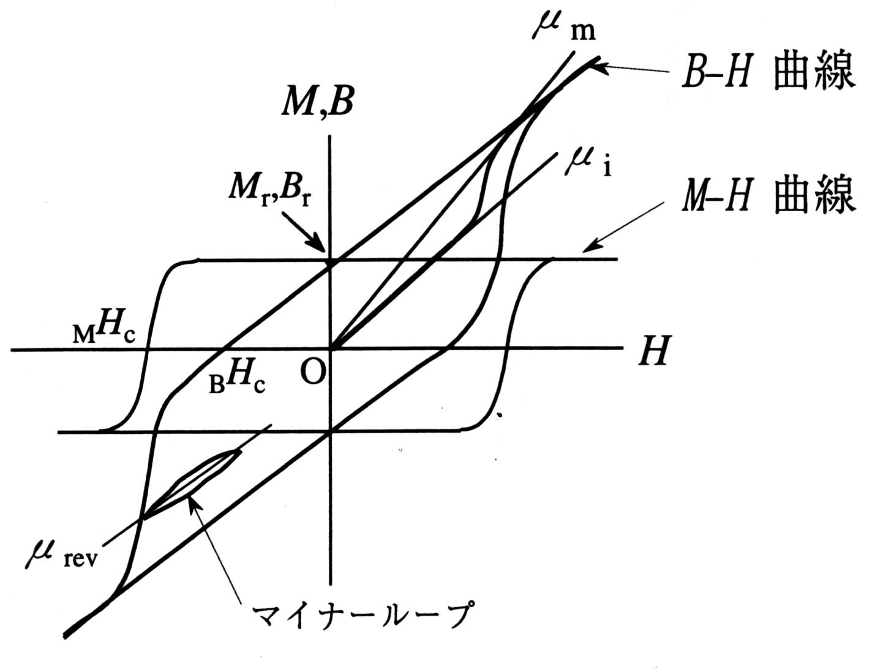
- 磁束密度：磁束密度Bが外部から加えた磁界Hに比例するとき、その比例係数を透磁率μで表す。真空中では磁束密度Bは外部磁界Hに比例しB=μ₀H (μ₀は真空の透磁率)という関係が成り立つが、磁化した物質があるときの磁束密度はμ₀Hに物質の持つ磁化Mがもたらす磁束密度が加わるのでB=μ₀H+M(SI単位系、EH対応)と書き表される。これは、誘電体において外部電界Eによって生じた電気双極子モーメントの総和が電気分極Pとなり、電束密度Dが電界Eと分極Pを使ってB=ε₀E+Pと表せるのと同じ論理である。
B-Hループ:Fig. 15に示すように実験ではB-Hループをとることが多い。B=μ₀H+Mであるため、(5)項で示されたM-Hループにμ₀Hの分が加算される。このため、保磁力がM-Hループから求めたものとは異なることがある。このため、どちらの測定によるものかを明らかにするため、M-Hループから求めたものを_{M}H_{C}、B-Hループから求めたものを_{B}H_{C}と書いて区別することがある。
Fig. 15 M-HループとB-Hループ(初等磁気工学講座より)
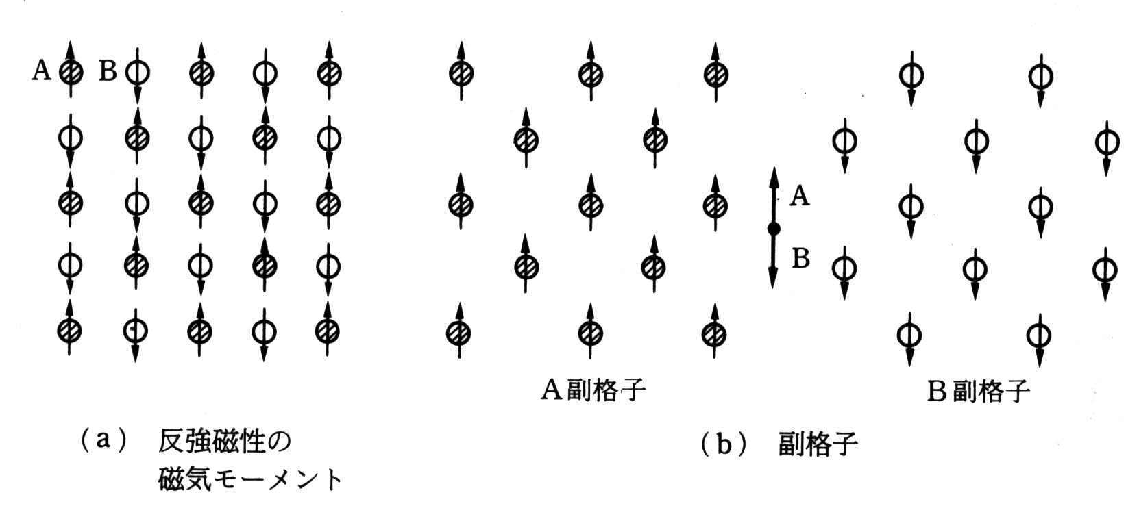
- 反強磁性：Fig. 16のように隣り合う原子の磁気モーメントが互いに逆方向にそろえあって打ち消していて全体としては自発磁化を生じないような磁性を反強磁性という。１つの方向の磁気モーメントだけを取り出すと強磁性のようにそろっている。これを副格子(sublattice)と呼ぶ。副格子の自発磁気モーメントは、強磁性体の自発磁化と同様の温度変化をする。副格子磁化は反強磁性転移温度(ネール温度Neel temperature)でゼロになる。反強磁性体の例としては、NiO、MnO、CuFeS₂、FeMnなどがある。
Fig.16 反強磁性における磁気モーメントの様子
Q6: 反強磁性と反磁性とは、どう違うのですか。
A: 日本語では紛らわしいのですが英語では反磁性はdiamagnetism、反強磁性はantiferromagnetismでまったく違った現象です。反磁性は、まえにも述べたように非磁性物質において、磁界によって電子軌道の螺旋運動が生じて、量子化されることによって磁界と逆向きの磁化が生じる効果です。
Q7: スピンバルブでの反強磁性の役割は何ですか。
A: スピンバルブでは、電気抵抗が２つの磁性層の磁化の向きのなす角AにR = R₀ + R₊ * (1 - cos(A)) / 2のように依存します。従って、一方の磁性層(フリー層)の磁化は外部磁界に追従して容易に回転するようにし、もう一方の層(ピン層)の磁化は外部磁界に対して動かないようにする必要があります。この方法としてピン層の裏に反強磁性層を置く方法があります。反強磁性の副格子磁化の向きは外部磁界によって容易に回転しないので、強磁性体と交換結合させれば、磁気モーメントの回転をピン止めできます。これによりヒステリシスループを左右にシフトすることができます。

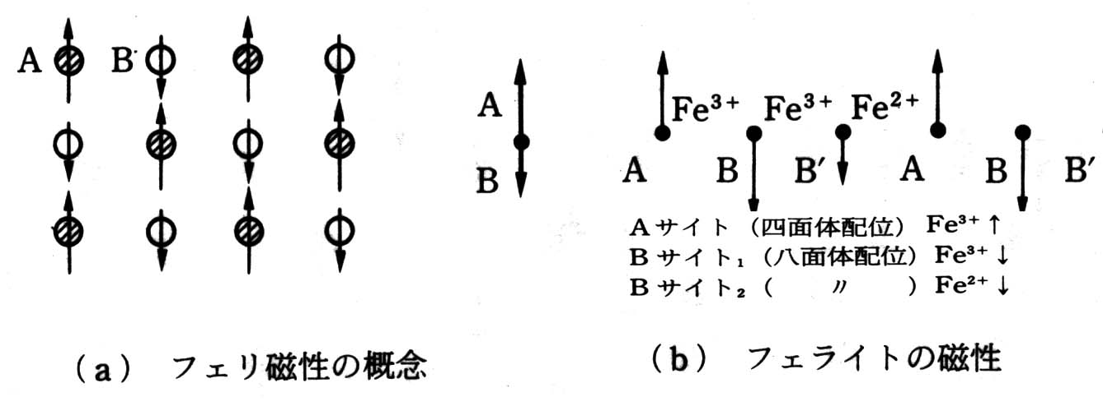
- フェリ磁性：反強磁性体において、２つの副格子磁化の大きさに差があれば、差し引き正味の磁化が生じる。このような磁性をフェリ磁性(ferrimagnetism)という。Ferriとはferriteのもつような磁性という意味である。例としては、マグネシウムフェライトMgFe₂O₄、磁鉄鉱Fe₃O₄、磁気テープ材料として有名なγFe₂O₃、磁気光学材料としてアイソレータに使われるY₃Fe₅O₁₂(YIG)等がある。
Fig.17 フェリ磁性とフェライトの副格子磁化
- 交換相互作用：本来磁気秩序を考えるには物質系全体のスピンを考えねばならないのであるが、電子の軌道が原子に局在しているみなして電子のスピンを各原子Iの位置に局在した全スピンS_{i}で代表させて，原子1の全スピンS₁と原子2の全スピンS₂との間に原子間交換相互作用が働くと考えるのがハイゼンベルグ模型である。このとき交換エネルギーH_{ex} は，原子内交換相互作用を一般化して見かけの交換積分J₁₂を用いてH_{ex} =-2J₁₂S₁S₂ で表される。Jが正であれば相互作用は強磁性的、負であれば反強磁性的である。交換積分の起源として、隣接原子のスピン間の直接交換（direct exchange）、酸素などのアニオンのｐ電子軌道との混成を通してスピン同士がそろえあう超交換（superexchange）、伝導電子との相互作用を通じてそろえあう間接交換（indirect exchange）などが考えられる。また、電子の移動と磁性とが強く結びついている二重交換相互作用(double exchange)も重要な相互作用である。さまざまな交換相互作用を以下に紹介する。
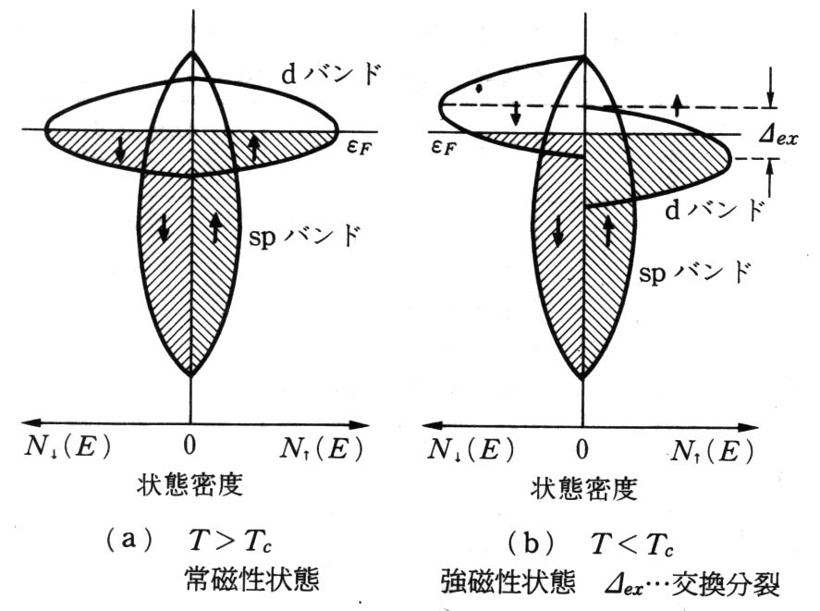
  - 遷移金属のバンドの交換分裂： Fe・Co・Niなどの遷移金属の強磁性を原子位置に局在したスピンS₁, S₂の間の直接交換相互作用として記述することはよい近似ではない。強磁性金属では原子あたりのモーメントがボーア磁子の非整数倍の値をとるからである。この問題を解決するために考えられたのが、遍歴電子（結晶全体に広がってバンドを作るような電子）モデルである。この代表がストーナーモデルである。このモデルでは、Fig.18(b)のように多数(↑)スピンのバンドと少数(↓)スピンのバンドが電子間の直接交換相互作用のために分裂し、熱平衡においてはフェルミエネルギーをそろえるため↓スピンバンドから↑スピンバンドへと電子が移動し、両スピンバンドの占有数に差が生じて強磁性が生じる。多数スピンバンドの占有電子密度をn↑、少数スピンバンドの占有電子密度をn↓とすると、磁気モーメントMは、M=( n↑- n↓)μ_{B}で表される。このため原子あたりの磁気モーメントは非整数となる。バンド計算結果を用いてストーナーモデルで計算した絶対0度での磁気モーメントは実験結果を非常によく説明する。スピン依存トンネル接合素子、スピントランジスタなどにおいては、スピンに依存するバンド構造が前提になっている。
Fig.18 強磁性金属のバンド磁性
  - 絶縁体の超交換相互作用：YIG (Y₃Fe₅O₁₂)など遷移金属酸化物など絶縁性の磁性体では、原子（またはイオン）の磁気モーメントはボーア磁子の整数倍の大きさを持ち局在電子系モデルを使ってよく説明できる。酸化物磁性体では、局在電子系の磁気モーメントの間に働く相互作用は、遷移金属の3d電子どうしの重なりで生じるのではなく、配位子のp電子が遷移金属イオンの3d軌道に仮想的に遷移した中間状態を介して相互作用する。これを、超交換相互作用と称する。主として反強磁性的に働く。
  - 間接交換(RKKY)相互作用：金属磁性体のうち希土類金属の磁性は4f電子が担うが、この電子は原子に強く束縛されているので、直接交換も超交換も起きにくい。この場合には、伝導電子である5d電子が4f電子と原子内交換相互作用することによってスピン偏極を受け、これが隣接の希土類原子のf電子と相互作用するという形の間接的な交換相互作用を行っていると考えられている。これをRKKY (Rudermann, Kittel, Kasuya, Yoshida)相互作用という。伝導電子を介した局在スピン間の磁気的相互作用は、距離に対して余弦関数的に振動し、その周期は伝導電子のフェルミ波数で決められる。この振動をＲＫＫＹ振動という。
  - 二重交換相互作用：ペロブスカイト型酸化物LaMnO₃は絶縁性の反強磁性体であるが、Laの一部をCaで置換したLa_{1-x}Ca_{x}MnO₃ (0.2<x<0.4)を作ると、強磁性となるとともに金属的な高い伝導性が生じる。この機構を説明するために導入されたのが、2重交換相互作用の考えである。3d電子帯のうち、t_{2g}軌道は局在性が強いが、e_{g}軌道は酸素の2s, 2p軌道と混成して隣接Mn原子にまで広がってdバンドを作っている。フントの規則により、原子内のt_{2g}軌道とe_{g}軌道のスピンは平行になっている。LaMnO₃では、すべてのMn原子は3価なので e_{g}バンドには１個の電子が存在し、この電子が隣接Mn原子のe_{g}軌道に移動しようとすると電子相関エネルギーUだけのエネルギーが必要であるため電子移動は起きずモット絶縁体となっている。xが大きくなって4価のMnが生じると、Mn⁴⁺のe_{g}軌道は空であるから、他のMn³⁺から電子が移ることができ金属的な導電性を生じる。このとき隣接するMn原子の磁気モーメントのなす角θとすると、e_{g}電子の飛び移りの確率はcos(θ /2)に比例する。θ=0（スピンが平行）のとき飛び移りが最も起きやすく、運動エネルギーの分だけエネルギーが下がるので強磁性となる。。

Q8: 原子磁気モーメントとバンドモデルの関係がよくわからないのですが。
A: 遍歴電子モデルを、局在モデルの原子磁気モーメントとや原子磁気モーメント間交換相互作用によって解釈するにはどうすればよいのでしょうか。遍歴電子といっても平面波で表されるような一様なものではなく、原子核付近では電子密度が高く、原子間では電子密度が低い状態で表されるので、実際には、スピン密度も原子付近で大きくなっていると考えられます。3d電子のなかでも比較的原子付近にいる電子d_{l}と、動き回っている電子d_{i}に分け、d_{i}がd_{l}の磁気モーメントをそろえて回っているというRKKY交換相互作用で解釈する考えもあります。バンド計算では、いろいろな相互作用がひとりでにとりこまれているので、特定の相互作用に切り分けて説明するのは容易ではないのです。
Q9: 第１原理のバンド計算でどんな磁性体の磁性も説明できるのですか。
A: 半導体の研究者にとっては、鉄のような金属磁性体も、フェライトや磁性ガーネットのような絶縁性の磁性体も区別がないかもしれません。しかし、先ほど述べた遍歴磁性モデルが適用できるのは、金属磁性体に限られます。絶縁性の磁性体を単純にバンド計算すると金属になってしまいます。なぜ絶縁体になるかというと、電子相関が働くからです。電子相関とは、フントの規則のように電子同士のクーロン相互作用がスピンに依存することから生じます。つまり、逆向きスピンの２つの電子は同じ軌道を運動できるのでクーロン相互作用が強くなって、エネルギー的に不安定になるため、電子の移動を妨げる効果です。このエネルギーはUと表され、数eVのオーダーです。最近では、このUをパラメータとして取り込むことによって絶縁性の局在電子系磁性体の磁性を計算する試みが行われています。
Q10: 最近ハーフメタルという言葉を耳にします。何がハーフなのですか。半金属とは違うのですか。
A: 半金属は英語でsemimetalですが、このときのsemiは「半」というより「準」と訳したほうがよいかも知れません。一方、ハーフメタルは英語でhalf metalでスピン的に半分金属であることを表しています。バンド計算の結果、Fig.20に示すように上向きスピンは金属であってフェルミ面があるが、下向きスピンは半導体のようにバンドギャップがあり、フェルミ準位がギャップ中にあるような物質をそう呼んでいます。そう、金属と半導体が半々なのです。さきほど(13)項において、ストーナーモデルでは、上向き電子と下向き電子のバンドが重なっているために、非整数の磁化が生じると述べましたが、ハーフメタルでは、フェルミ準位付近に重なりがないので、伝導に与る電子は100%スピン偏極しています。
一方、半金属というのは、伝導帯と価電子帯がエネルギー的に重なっているが、ｋ空間表示では重なっていない状態を指しています。ビスマス（Bi）は半金属の仲間です。
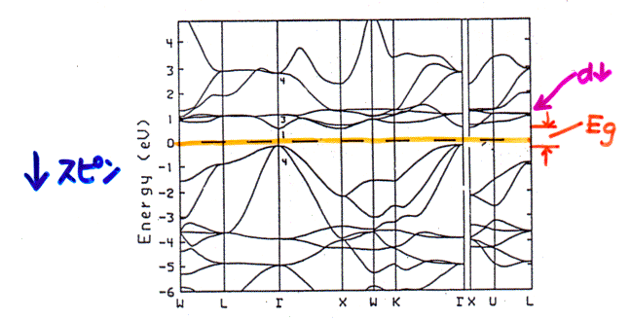
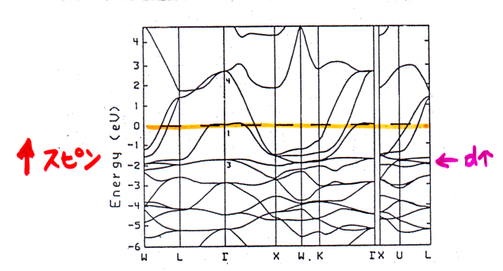
Fig.19 Half metalの典型例とされるPtMnSbのバンド構造
３．おわりに
この小文では、磁性に関する基礎知識を、強磁性体を中心に用語の解説とＱ＆Ａを通じて解説した。なるべくわかりやすいように工夫したつもりであるが、紙数の関係で尽くせなかったところも多い。磁性の教科書や参考書を読むときの手助けになれば幸いである。
参考書
- 中村 伝：「磁性」、槙書店(1965)
- 金森順次郎：「新物理学シリーズ 磁性」、培風館(1969)
- 芳田 奎：「物性物理学シリーズ 磁性I, II」、朝倉書店(1972)
- 太田恵造：「磁気工学の基礎I, II」、共立全書(1973)
- 近角聡信編：「磁性体ハンドブック」、朝倉書店(1975)
- 近角聡信：「強磁性体の物理(上・下)」、裳華房(1977, 1984)
- 芳田 奎：「磁性」、岩波書店(1991)
- 高梨弘毅：「初等磁気工学講座」、日本応用磁気学会(1996)
- 川西健次郎編：「磁気工学ハンドブック」、朝倉書店(1999)
- 近桂一郎、安岡弘志編：「実験物理学講座6 磁気測定I」、丸善(2000)

ここでの単位はSI系に統一する。CGS-Gauss系では磁気モーメントの単位はemu、磁化の単位はemu/cm³となる。
磁界を加えないと磁化がないのであるから、「常に磁性がある」かの誤解を受ける「常磁性」という和訳はよくない。
ジルコニウム(Zr)と亜鉛(Zn)の合金であるZrZn₂は27K以下の極低温で鉄の1/17という非常に弱い自発磁化を持ちますが、これも強磁性の仲間で、弱い遍歴強磁性(weak itinerant ferromagnetism)とよばれています。また、YFeO₃のように、後に紹介する反強磁性の仲間で、互いに逆向きの磁気モーメントがモーメントの向きと垂直に傾いたことによって自発磁化が生じる弱強磁性(weak ferromagnetism)というのもあります。
ブリルアン関数とは$B_{J}\left(x\right)=\left\{{\left(2J+1\right)}/2J\right\}\text{coth}\left(\left(2J+1\right)x/2J\right)−\left(1/2J\right)\text{coth}\left(x/2J\right)$で定義される関数である。
B=μ₀H+μ₀M EB対応単位系ではB=μ₀H+μ₀Mと表される。CGSガウス系ではB=H+4πMとなる。
C. Zener: Phys. Rev. 82 (1951) 403

